EEP2012/JQuery Module With WorkFlow(5.0.0.0.-SP3正式版本 12/04/2013)

更新方法
-----------------------------------------------------------------------------------------------------------------
1. 將rar解壓后，覆蓋到EEP安裝的目錄(如C:\Program Files\Infolight\EEP2012)
2. 進入VS2012, 如果要使用Workflow, 需要加入現有的Project, 總共要加入
FLCore,FLRuntime,FLTools三個Project, 並且在JQWebClient網站中, 加入參考
Project為FLTools即可。如果不想使用Workflow, 請自行將JQWebclient\handler \SystemHandle_Flow.ashx 刪除即可。
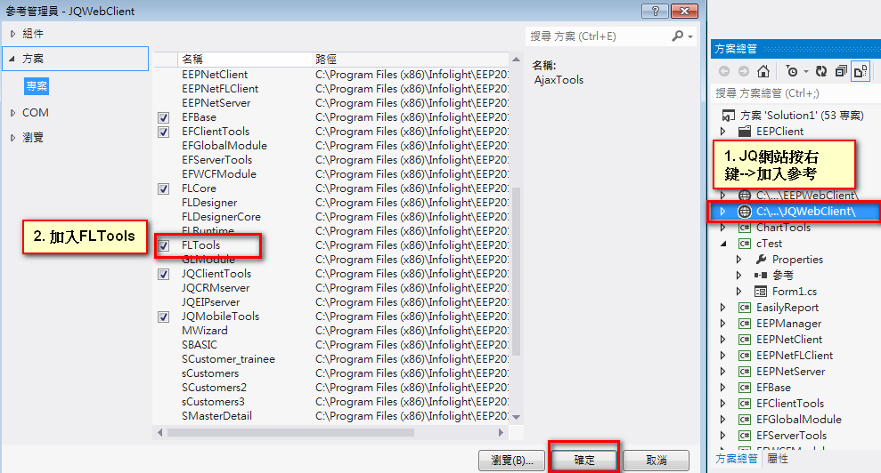
3. 如果你的Solution沒有MWizard這個Project,請在Solution中Add這個Project
進來(放在 EEP2012\MWizard目錄中)。
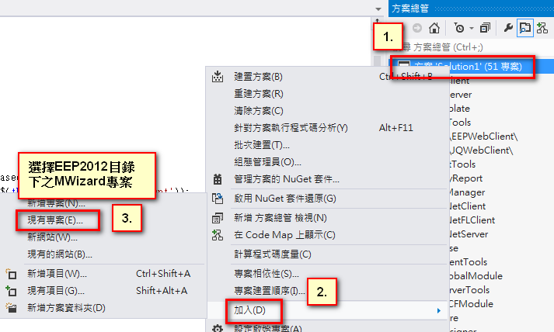
4. 將Solution1重新建置所有Project
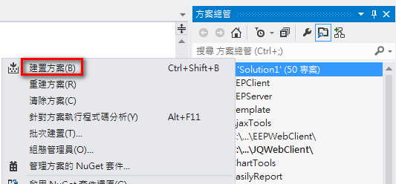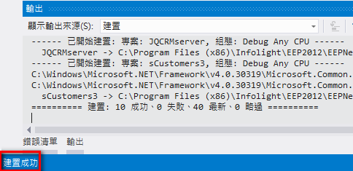
5. 離開VS2012, 執行InitEEP.exe中的InstallGAC
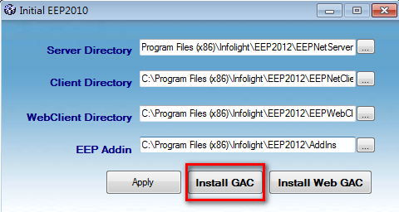
6. 將EEP2012\MWizard\Bin\MWizard.dll Copy到 EEP2012\AddIns中(請覆蓋即可)
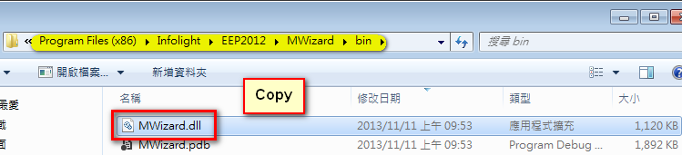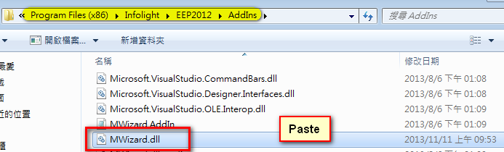

12/04/2013版本README(SP3正式版本)
-----------------------------------------------------------------------------------------------------------------
* 資料庫欄位為int,在TextBox中輸入文字存檔時的錯誤訊息沒有出現, 更正會報出 Error Message。
* 主畫面增加"修改密碼"的功能, 放在最上面的Menu中。
* DataForm中,日期設定Format為'yyyy/mm/dd'時如沒有更換日期, 存檔後該日期被改為今天，已經更正。
* DatagGrid按下"Refresh"後，更正可以保留目前筆的指標。
* DataGrid取得Count的方式, 需判斷InfoCommand是否有"group by"及"distinct"語句(大小寫皆可),如果有,則不使用Count(*)的方式, 改用自行計算Count傳回。
* 瀏覽器設定語系英文,JQMAIN的主畫面上有些是中文內容，已更正。
* InfoCommand中如果使用Left Join的話, 查詢欄位報錯"模凌兩可的資料名稱"的錯誤, 已經更正。
* Login的頁面增加了亂數驗證碼功能，只要在Web.Config中設定<appSettings>中增加 一個<add key="IsLoginVerify" value="true"/>設定即可。
* 以Chrome登入到JQ的主畫面時會顯示"Sysmsg.XML File Not Found.",已更正。
* User在主畫面直接關閉JQMain時,已經會自動對A/P Server進行Logout。
* JQuery主頁面少了下拉"方案"(Solution)介面, 且選完方案後應該更新功能表。
* DateForm的Column中, 日期格式如果Format設定為 yyyy/mm/dd時,無法存檔，已更正。
* 資料庫欄位為int, 但如果在TextBox中輸入文字, 存檔不成功時沒顯示錯誤訊息，更正會自動顯示"資料庫型別錯誤"的訊息。
* DataForm中增加JQOptions的ControlType，設定的屬性如下:
RemoteName(包含TableName), Items(如果沒有RemoteName的話),
DisplayMember(顯示欄位), ValueMember(內容值欄位), ColumnCount(左右列數),
MultiSelect(True代表CheckBox複選, False代表Radio單選),複選時 ValueMember是以','隔開, 如 003,004,008代表選了3個)
* 解決 WIN8在VS中，無法以 View in browser來自動打開Login頁面的問題。
* 解決超過一段時間後，登出按鈕，有時會無法正常跳回 LogOn 畫面的問題。
* 更正Win8的IE在Run JQuery時,語言語系會抓不到"繁體中文"的問題。
* JQuery的系統變數少了_GroupID及_GroupName，已經加上去了。
* DataGrid的日期查詢如果配合後端InfoCommand的SelectPaging=True時會出錯， 原因為組出的SQL在日期欄位值沒有加上單引號，已更正。
* JQuery中提供與Web一樣, 可以打開ModuleType='C'的Windows Client功能。但要配合 SingleSignOn這個Client的桌面程式。
* JQSecurity增加CheckMenuRight的屬性(True)，在PageLoad時會再檢查一下權限,防止以http網址直接連結使用該網頁。
* JQuery的查詢視窗中的"Query"與"Clear"按鈕沒有多國語言處理, 已更正。
* 直接手工開發的DataGrid, editMode為'Expand'時，設定預設值無效,已經更正。
* ViewCommandVisible/UpdateCommandVisible/DeleteCommandVisible都為False時, 如果有欄位設定 Frozen=True 時, 該CommandColumn會自動出現, 已經更正。
* DataGrid的QueryColumn 中加了 Format數性, 用來控制日期的格式。
* DataGrid的QueryColumns執行時, 如果以Panel方式顯示, 該Panle右方會自動出現縮放的Icon。
* JQuery主畫面(含WF主畫面)中,最上面的Menu左邊,增加了"使用者:Userid(UserName)"。
* InfoCommand.SelectPaging設為true時, 如果CommandText包含 LeftJoin, 則關連欄位名稱相同會引起錯誤, 已經更正了。

12/04/2013版本WORKFLOW README(SP3正式版本)
-----------------------------------------------------------------------------------------------------------------
* 退回時指定申請者或是其中某一關都沒有效果，會退到上一關，已經更正。
* 單據退回時，如果原來那個作業的NavigatorMode為Normal,但打開表單可以編輯，已經更正。
* 在子流程中退回到原流程後，再次呈送，會顯示"Activity:XXX名稱 exists in main
flow and sub flow"的錯誤，已經更正。
* 加簽頁面中，選擇加簽的角色，輸入查詢的角色功能失效，已更正。
* 在JQuery的經辦/待辦中，上方的下拉選單選流程功能沒有過濾效果，已更正。
* 在EEPNetServer/Create System Table中, 如果Groups中已經有ISROLE欄位時，Create Workflow System Table會發生Error，已更正。
* 修正待辦事項勾選"已結案"時，有時會發生錯誤的現象。
* 使用chrome登入JQuery時，會顯示"sysmsg.XML File Not Found"的訊息,已經更正。
* 經辦事項中已結案的單據，開啟後"呈送"的按鈕會顯示出來, 已經隱藏了。
* 加簽的功能在某些條件下會發生錯誤, 已經更正。
* 待辦事項的一起簽核、退回功能送出之後會發生錯誤, 已經更正。
* 上呈或審核時勾選"重要"或"緊急"單據條件時，沒有回寫這個狀況，已經更正。
* 單據取回以後，經辦事項中不見了，但沒出現在待辦事項中，已經更正。
* 逾時事項，按"更新"時資料會被清空，已經更正。
* 逾時事項，階層不管幾層，都會將下面的逾時全部顯示，已經更正。
* 流程打開單據為Submit模式時, '通知'的按鈕會自動隱藏，避免誤按。
* 從經辦/通知/逾時事項中打開單據時, 會控制只讓User可以按'查看'按鈕而已。
* 如果上呈送出後,因為簽核條件的關係後面沒有審核者時,會出現錯誤訊息，已更正。
* DataForm設定IsAutoSubmit為true時，呈送時會發生"找不到檔案 '.xoml'錯誤,
已更正。
* 待辦/經辦/通知事項, 排列的次序自動以UPDATE_DATE日期倒排。
* 第一次呈送被退回, 或是自行取回或暫停的單據, '上呈'的按鈕沒有顯示出來， 已更正。
* 上呈後, 經主管退回後, 回到原來的申請者執行'作廢'之後,'作廢'可以再按，
已更正。
* 單據執行'退回'功能時, 按'預覽'會發生錯誤, 已更正。
* 新增JQFLComment元件，可以用來貼在頁面上顯示流程中每個作業的簽核者與意見。
* 在Workflow中，該作業設定發送eMail時，其信件內容的HyperLink連結沒有出現，已更正。
* Workflow中，如果使用FLHyperLink時, 在RunTime Click時已經可以連結到其他的 Flow或打開某一個表單。
* JQuery中Workflow第二關以後Approve的角色(有指定角色的), 更正不讓User可以自己選角色, 改以ReadOnly處理。
* 第一關的Submit狀態, 如果使用"暫停"後, 待辦中沒有出現, 已更正。
* 待辦/經辦事項中, 針對逾時的單據改用紅色的字顯示, 用來提醒User。
* JQDataForm增加屬性 IsNotifyOFF (通知關閉), True時無論甚麼狀態"通知"按鈕都不顯示。
* 通知事項中的"狀況"欄位'F'沒有翻譯, 已更正。
* 在流程第一關時, 如果User使用了DataGrid上的查詢, 會自動查到FlowFlag=Null OR FlowFlag=''的單據。
* WF的ApproveRights的Expression中, 設定字串常數可以使用單引號也可以使用雙引號, 如:Type='5'或Type="5"都可以。
* 加簽對象增加了退回鈕，按退回可以將單據退回給原來加簽者。
* 逾時事項中, 會多顯示不是該角色的逾時單據, 已經更正。
* "通知事項", 新增"一起刪除"的功能, 可以同時刪掉多個通知事項。

09/23/2013版本README(SP2正式版本)
-----------------------------------------------------------------------------------------------------------------
* 解決IE8的相容問題如下:
1. Format: '??OO??' 沒有效果。
2. DataGrid的沒有EditDialog時, "確定","取消"無法顯示。
3. DataTime的Format: 'yyyy.mm.dd' 顯示錯誤。
* 改善EEPNetServer/Package Mamager將Package去掉, Client為何還可以Run的問題。
* JQRefVal不能空白已經可以Validate方式與Style來統一處理。
* JQRefVal增加WhereItem的屬性, 可以用WhereItem來設定上階的過濾條件, 並可以選擇對方的Where欄位, 與目前資料表欄位對應關係, 可以避免使用JS來設計。
* DataGrid中如果欄位為 infocombobox、infocombogrid、inforefval、checkbox等時, 在 JQValidate中設定Not Null無效果, 已經更正。
* RDLC報表中查詢條件GetWhereText 顯示在報表中的條件文字沒有顯示正確, 已經改善了。
* 在JQDialog中增加DataFormTabID與DataGridTabID, 用來配合DataGrid與DataForm分別以 Tab頁簽分開時, 可以用DataGrid的'編輯'來自動切換Tab到DataForm上, 存檔或取消又可以回復。
* 多國語言時, DataGrid的QueryColumns查詢條件中有相同的欄位時(如>=與<=), 第2個欄位會沒有抓到Column的D.D., 已經改善了。
* DataGrid中可以用openImport的JS方法來讀取一個Excel的檔案入DataGird中(注意,需為XML的Excel格式), 亦可自行以JS來呼叫, 如下:
openImport("#dgMaster",1,0); 從row 1,column 0開始讀入資料(預設row:0,column:0)。
* InfoComand增加EncodingBefore與EncodingAfter兩個屬性, 可以提供資料的轉碼服務, 此針對非UniCode的資料來進行轉碼的服務, EncodeingBefore為資料庫的定序內碼, EncodingAfter為轉換後給Client端資料的定序內碼, 如果以UpdateComp回寫時, 也會自動反向還原資料。
* Master/Detail如果有三階,當第二階沒有資料時,第三階DataGrid的資料顯示是錯誤的, 已經更正。
* DateBox的EditorOptions中, 增加了三個屬性設定:
DateType:可以設定DateTime(預設), 及nVarchar代表日期內容為字串型別。
ShowTimeSpinner: True/False, 代表是否要進行時間的輸入。
ShowSeconds: True/False, 如果ShowTimeSpinner時, 是否要顯示秒數。
* ComboGrid和RefVal中, 當FieldName和ValueMember欄位名稱不同時, 會發生錯誤, 已經更正。
* DataGrid中, 如果針對Left join欄位設定了Sortable時, 會發生Error, 已經更正。
* DataForm中的Textarea元件, 已經可以使用JQValidate來進行Not Null驗證。
* Refval如果ColumnMatch自動帶值到另一個ComboGrid時, 如果該內容值在ComboGrid第 2頁以後, 內容會空白, 已經更正。
* 同上, RefVal如果ColumnMatch自動帶值到另一個RefVal時,，另一個RefVal存檔後會存入 "undefined"內容，已經更正。
* DataGrid的QueryColumns中增加了Width屬性, 用來設定Query欄位的個別寬度。
* FileUpload的EditorOption增加一個 SizeFieldName, 在上傳時, 會自動將檔案大小存放在這個指定的欄位內。
* 在DataGrid的Columns中, Format中設定Download的同時, 可以設定一個"OnClick"事件, 來處理上傳時要記錄的Counter或是Log,如"OnClick:MyLog",下載時會執行MyLog的JS功能。
* DataForm的Column中,新增一個TimeSpinner組件,可以用來輸入時間的資料, 該Column所對應的類型為'Varchar'或是'Char'的類型。
* 在MainPage主畫面的Menu中, 新增支援Menu Utility中所設定的多國語言Menu內容。
* Refval在Query時, 如果對方是int的型別時會出錯, 已更正。
* JQScripManager.cs中增加LocalScript=True/False, True使用Local的jQuery引用,
Fasle則使用www.code.jquery.com中的引用。
* JQDataForm使用'YYY.mm.dd'(民國年)與'yyyy.mm.dd'(西元年)同時使用時會有問題, 編輯會告知格式錯誤, 已更正。
* 使用DateBox時, 如果欄位為Varchar8, 設定DateFormat='nvarchar'無效, 已更正。
* InfoRefVal如果配合JQValidate設為Not Null=True時, 已經改用ValidateBox來控制不能空白。
* DataForm在Continue模式下, 按下'存檔'時沒有更新最新的資料, 已更正。
* JQRefval的CheckData必需要區分大小寫的, 已經更正。
* InfoRefVal的columnsMatch 設定, 無法保存兩個欄位以上的設定, 已更正。
* MainPage或Logon中, 可以用ClientInfo來統一控制多國語言, 沒設定時, 系統會自動抓取IE的語言別作為預設。設定的方式如下:
protected void Page_Load(object sender, EventArgs e)
{
EFClientTools.ClientUtility.ClientInfo.Locale = "zh-cn";
//設為簡體,"en"為英文
}
* 改善JQImageContener顯示Image的閃爍問題。
* 增加AutoComplete元件, 只要設定Editor為InfoAutoComplete, EditorOptions請設定 RemoteName與ValueMember即可做到類是Google查詢下拉得功能。
* DataGrid增加QueryTop,QueryLeft用來做為QueryMode為Windows時開窗的位置, 沒設定按系統自動處理。
* FileUpload的EditorOption中, 增加 ShowLocalFile, True代表用來顯示所要上傳的檔案,用在該控制項沒有Binding到欄位時使用, False則有Binding欄位, 顯示以欄位內容為主,預設為Fasle。

9/23/2013版本WORKFLOW README(SP2正式版本)
-----------------------------------------------------------------------------------------------------------------
* WF的待辦/經辦/通知/逾時改成4個Tab來放, 第一次除了待辦之外, 其餘先不要Load資料, 當User按到別的Tab頁簽再Load資料(只Load一次)。
* 通知/逾時DataGrid上方, 請增加'重新整理'的按鈕。
* 設定Activity的PlusApprove=True時, "加簽"的按鈕沒有顯示出來, 已更正。
* 一起審核/一起退回功能沒有作用, 已經更正。
* "待辦事項"中, 如果FLNaviatorMode為'Continue'時, 不能有"退回"按鈕。
* 經辦事項的"催單"的Icon沒有顯示出來, 已經更正。
* 退回給原申請者時, DataForm中的"作廢"Icon沒有顯示, 已經更正。

